TECH Lamella Mat 2.0 50mm 5000x600x50mm Lamellenmatte

SAINT-GOBAIN ISOVER

Eigenschaften

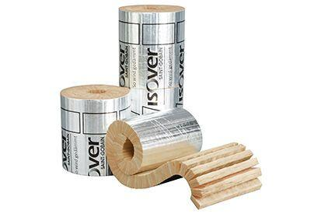

GTIN:

4003973316396

HAN:

7828750

Ausführung

Rolle

Werkstoff

Glaswolle

Breite (mm)

600,00

Länge (mm)

5.000,00

Stärke (mm)

50,00

Brandverhalten

A1

Kaschierung

einseitig

Werkstoff Kaschierung, Beschichtung

Aluminiumfolie mit Gitternetzverstärkung

Gewicht (kg)

2,40

max. Temperaturbeständigkeit Peakbelastung (°C)

400,00

sd-Wert (m)

200,00

Spezifische Wärmekapazität c (J/(kg\*K))

1.030,00

QNG Pos. nach Katalog 313

123.0